„Roślinni sprzymierzeńcy”
Prawie każda roślina w środowisku naturalnym może być uszkadzana przez niektóre szkodniki. Na szczęście pojawiają się w środowisku owady pożyteczne- nasi sprzymierzeńcy, które przychodzą nam z pomocą.
Zaliczamy do nich znane owady zapylające kwiaty, jak pszczoły, trzmiele i motyle oraz drapieżne i pasożytnicze, jak biedronki, złotooki, biegacze, mrówki, muchówki, błonkówki, biegacze, świetliki, ważki, pająki. Niszczą one mszyce, przędziorki, ślimaki, stonkę ziemniaczaną, zwójki, komary itp.
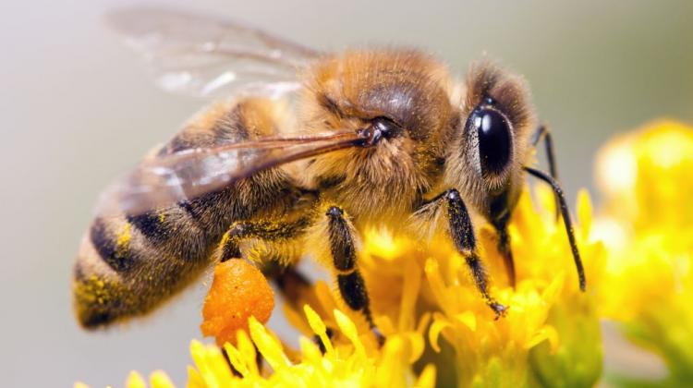
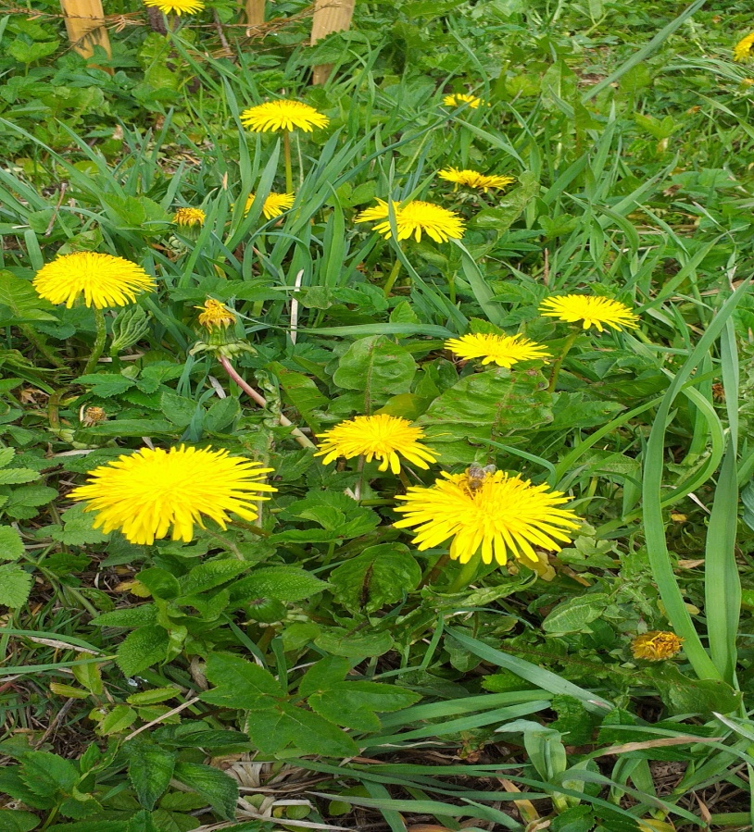
Pszczoły nie tylko produkują miód- jeden z głównych produktów antybakteryjnych, ale też zapylają blisko 80% roślin. Przenosząc pyłek, zwiększają jakość i ilość plonów. Bez pszczół i ich zapylania, rozwój i wzrost roślin nie jest możliwy. Cennym źródłem pyłku kwiatowego oraz słodkiego nektaru dla pszczół jest mniszek lekarski.
Mniszek lekarski ( pospolity) jest rośliną miododajną. Ma również zastosowanie w medycynie naturalnej oraz w kuchni. Jeśli chodzi o jego właściwości lecznicze, mniszek pospolity działa bardzo wszechstronnie:
- działa przeciwcukrzycowo - wspomaga regulację gospodarki węglowodanowej, spowalnia wchłanianie cukru,
- działa moczopędnie - jego działanie ma właściwości oczyszczające dla organizmu, wspomagająco stosowany jest w przypadku obrzęków, chorób nerek, otyłości,
- wspomaga odporność - polecany jest w stanach rekonwalescencji, u osób starszych, polecany w okresie zwiększonej zachorowalności na choroby wirusowe,
- pomaga w chorobach skóry - szczególnie działa na nieestetyczne kurzajki i brodawki,
- wspomaga trawienie.

Wszystkie te właściwości prozdrowotne można też znaleźć w miodzie wytworzonym z dużym udziałem nektaru z mniszka lekarskiego.

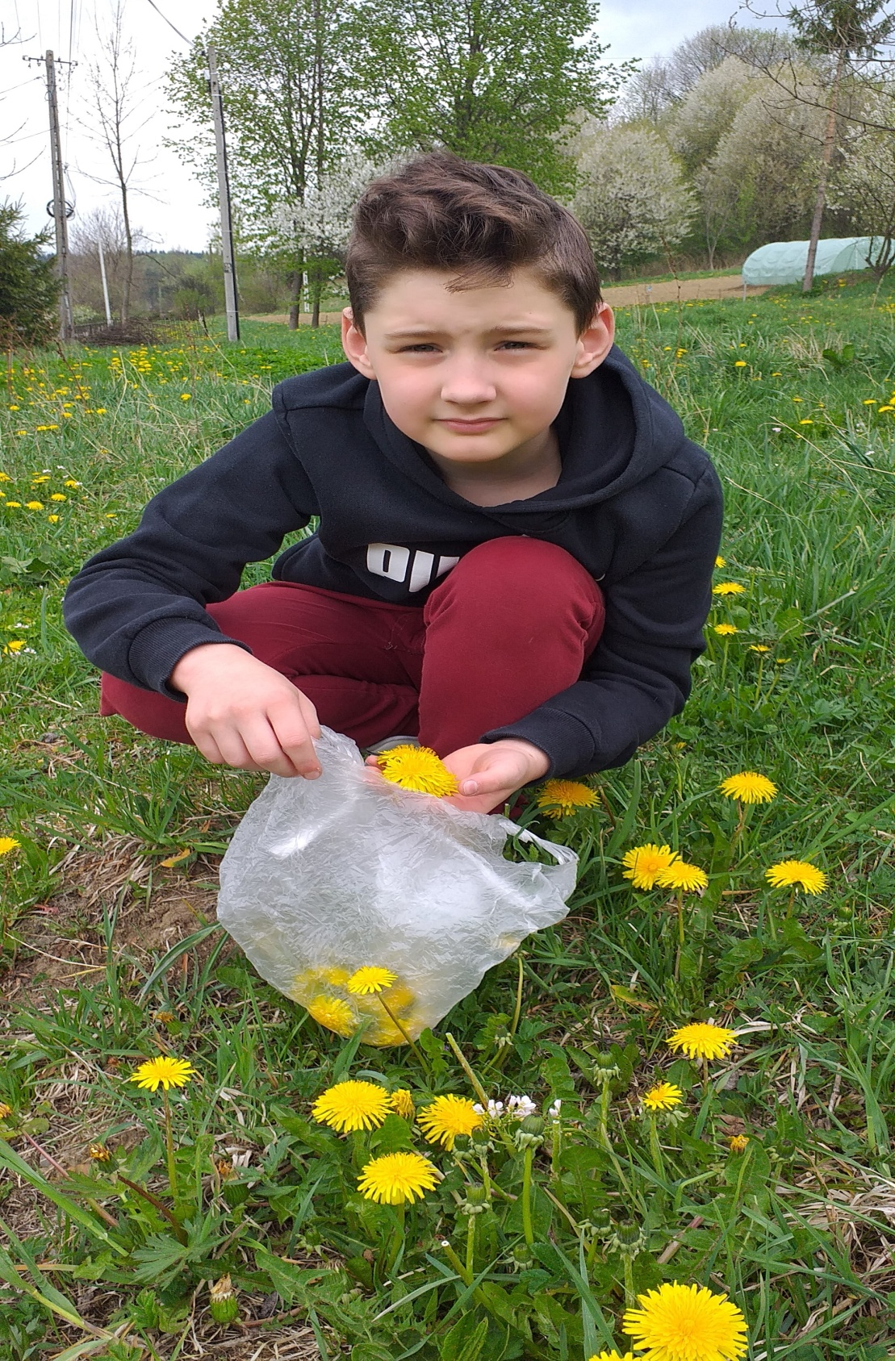

Taki syrop robi każdego roku moja babcia, jest pyszny i bardzo zdrowy.

